**Автоматизированные системы управления в космосе**

**Программы управления в АСУ**

Как осуществляется управление различными объектами, выполняющими сложные, а порой, опасные для человека функции: всевозможные манипуляторы на производствах, роботы-пожарные, которые работают в зоне радиационного заражения, орбитальные автоматические станции, передающие из космоса на Землю различную информацию? Сегодня любой современный человек понимает, что речь идет о программном управлении. Но как это происходит в деталях понять довольно сложно.

У нас сформировался творческий коллектив, который поставил своей задачей на доступном школьном уровне изучить проблему управления технологическими объектами. Для эффективности работы функции членов коллектива распределились на **теоретиков**, которые изучали и объясняли сущность вопроса и **программистов**, которым было поручено разработать программу обработки данных для конкретной проблемы. Поэтому результаты совместного изучения теоретического материала и разработанные программы будут представлены в двух докладах: «**Автоматизированные системы управления в космосе» и «Программы обработки данных и управления в АСУ».**

Данная работа является результатом работы группы учащихся МОУ СОШ №51 г.Твери: Антонова Михаила и Селезнева Влада 8 «В» кл, Шилько Ярослава 9 «А» кл, Рогового Мирослава и Никифорова Дмитрия 9 «В» кл, Егиазаряна Михаила 10 «А» кл.

**Часть I. Автоматизированные системы управления**

**Автоматизированные системы управления** (сокращённо **АСУ**) – комплекс аппаратных и программных средств, а также персонала, предназначенный для управления различными процессами. АСУ применяются в различных отраслях промышленности, энергетике, транспорте и т. п.

Термин «автоматизированная», в отличие от термина «автоматическая», подчёркивает сохранение за человеком некоторых функций.

Важнейшая задача АСУ – повышение эффективности управления. В состав АСУ входят следующие виды обеспечений: информационное, программное, техническое, организационное, метрологическое и правовое.

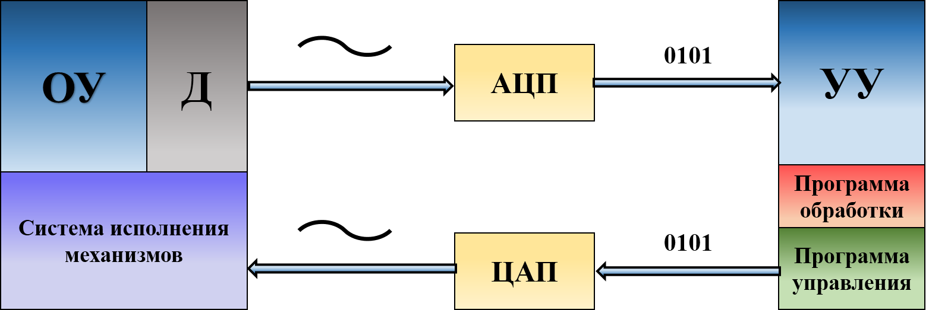**Рассмотрим обобщенную схему АСУ**:

**ОУ** – объект управления (технологический объект – станок, механизм, аппарат и т.д.);

**Д** – датчики, установленные на ОУ.

**УУ** – устройство управления (центр управления, предусматривающий компьютерное оборудование, оснащенное соответствующим программным обеспечением);

**АЦП** и **ЦАП** – аналого-цифровой и цифро-аналоговый преобразователи;

**Система исполнительных механизмов**, приводящая в исполнение управляющие воздействия на ОУ по командам УУ.

Мы рассматриваем автоматизированные системы управления космическими аппаратами. В этом случае, в качестве объекта управления выступает космический аппарат, например МКС, или какой-либо спутник на орбите Земли, а устройством управления является Центр управления полетами (ЦУП).

**Схема управления объектами на орбите Земли**

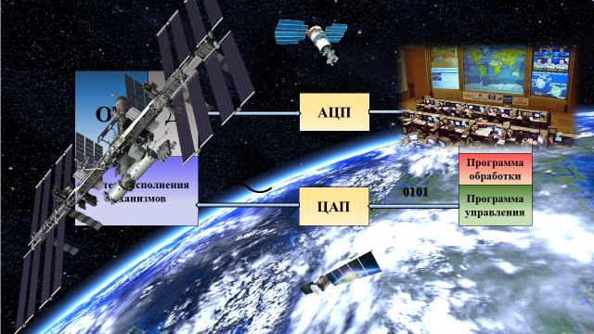

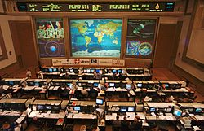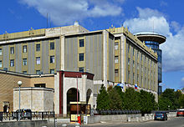

Здание Центра управления полётами в Королёве. Главный зал ЦУП (2004 год)

**Центр управления полетами** (**ЦУП**) [Государственной корпорации по космической деятельности «Роскосмос»](https://ru.wikipedia.org/wiki/Роскосмос) – наиболее крупное научно-исследовательское подразделение Федерального государственного унитарного предприятия [«Центральный научно-исследовательский институт машиностроения»](https://ru.wikipedia.org/wiki/Центральный_научно-исследовательский_институт_машиностроения) (ФГУП ЦНИИмаш). Расположен в наукограде [Королёве](https://ru.wikipedia.org/wiki/Королёв_(город)) [Московской области](https://ru.wikipedia.org/wiki/Московская_область).

В настоящее время ЦУП обеспечивает практическое управление полётами до 20 [космических аппаратов](https://ru.wikipedia.org/wiki/Космический_аппарат) разных классов одновременно: [пилотируемых орбитальных комплексов](https://ru.wikipedia.org/wiki/Орбитальная_станция), [космических кораблей](https://ru.wikipedia.org/wiki/Космический_корабль), [автоматических межпланетных станций](https://ru.wikipedia.org/wiki/Автоматическая_межпланетная_станция) и [искусственных спутников Земли](https://ru.wikipedia.org/wiki/Искусственный_спутник_Земли) социально-экономического и научного назначения. В планах по модернизации указано новое планируемое количество одновременно управляемых космических аппаратов – 45. Одновременно ЦУП ведёт научные и проектные исследования и разработку методов, алгоритмов и средств решения задач управления, [баллистики](https://ru.wikipedia.org/wiki/Баллистика) и [навигации](https://ru.wikipedia.org/wiki/Навигация), а также занимается [экспертизой](https://ru.wikipedia.org/wiki/Экспертиза) космических проектов по направлению своих работ.

Для управления таким большим объектом как МКС, необходимо получать информацию о работе громадного числа отдельных приборов и механизмов на станции. Для выработки управляющего воздействия на каждый объект управления необходима информация о состоянии объекта.

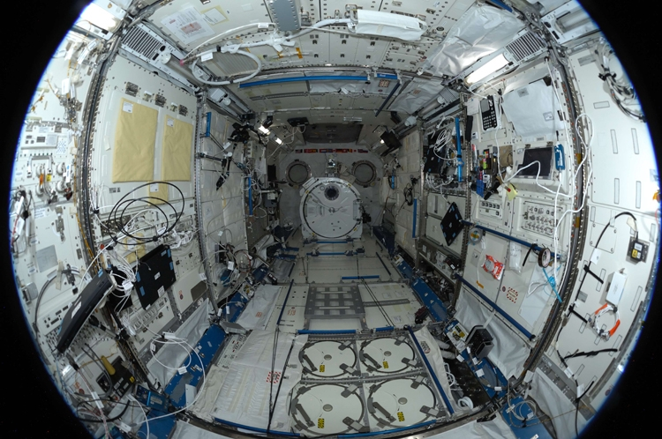На МКС установлены десятки тысяч датчиков, каждый отвечает за конкретный технологический узел. Датчики воспринимают воздействия со стороны ОУ, формируют информационный сигнал и передают его в УУ, т.е. в ЦУП.

ЦУП осуществляет реализацию всех процессов управления объектами, осуществляет сбор и обработку информации об управляемых объектах и на основе их анализа вырабатывает управляющие сигналы. Алгоритм управления в этом случае состоит из совокупности взаимосвязанных алгоритмов обработки информации и алгоритмов управления объектами, которые реализуются совокупностью исполнительных механизмов.

Выделим, условно, некоторые функции ЦУП:

* Функции обработки информации, полученной от ОУ (вычислительные функции) – осуществляют анализ, обработку, хранение, и преобразование информации;
* Функции обмена (передачи) информации – связаны с доведением выработанных управляющих воздействий до ОУ и обменом информацией с УУ;
* Группа функций принятия решения – создание новой информации в ходе анализа, прогнозирования или оперативного управления объектом.

Также, можно выделить некоторые группы задач, каждая из которых характеризуется соответствующими требованиями по времени реакции на события, происходящие в управляемом процессе:

* задачи сбора данных с объекта управления и прямого цифрового управления (время реакции, секунды, доли секунды);
* задачи экстремального управления, связанные с расчётами желаемых параметров управляемого процесса и требуемых значений установок регуляторов, с логическими задачами пуска и остановки агрегатов и др. (время реакции – секунды, минуты);
* задачи оптимизации и адаптивного управления процессами, технико-экономические задачи (время реакции — несколько секунд);
* информационные задачи для административного управления, задачи диспетчеризации и координации, задачи планирования и др. (время реакции – часы).

Для выполнения этих задач для каждого космического аппарата создается уникальный комплекс программ. Все эти программы можно условно разделить на две большие группы: программы обработки данных и программы управления, которые непосредственно формируют информационные сигналы для передачи на ОУ. Программное управление и пример конкретной программы будут изложены в следующей части доклада.

**Часть II. Программы обработки данных и управления в АСУ**

Управляемые процессы в сложном объекте управления требуют своевременного формирования правильных решений, которые приводили бы к поставленным целям, принимались бы своевременно, были бы взаимно согласованы. Каждое такое решение требует постановки соответствующей задачи управления. Их совокупность образует иерархию задач управления, которая в ряде случаев значительно сложнее иерархии объекта управления.

Помимо МКС, где за человеком сохраняется ряд управленческих функций, на орбите Земли находятся автоматические станции – это запускаемые в космическое [пространство](http://www.astronet.ru/db/search.html?where=gl&words=%D0%D2%CF%D3%D4%D2%C1%CE%D3%D4%D7%CF) беспилотные устройства, способные выполнять операции как подчиняясь радиокомандам, передаваемым с [Земли](http://www.astronet.ru/db/search.html?where=gl&words=%FA%C5%CD%CC%D1), так и по программам, заложенным в их бортовых процессорах.

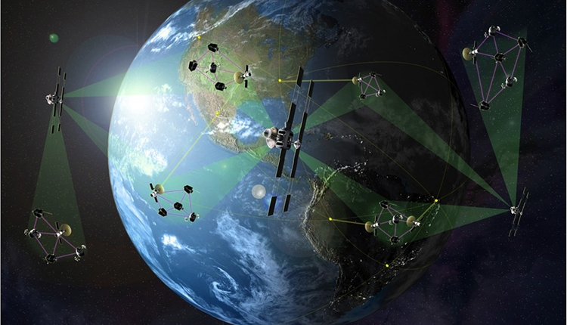

В состав любого автоматического космического аппарата непременно входят так называемые служебные компоненты: системы управления, ориентации, энергопитания; двигательные установки; приемно-передающая радиоаппаратура; телеметрическая система и т.д. В зависимости от решаемой задачи, на таком космическом аппарате дополнительно устанавливаются ретрансляторы – для [спутников](http://www.astronet.ru/db/search.html?where=gl&words=%D3%D0%D5%D4%CE%C9%CB%C9) связи, оптические инструменты – фото и телекамеры – для спутников, исследующих земную поверхность и атмосферу, и т.д. И всё это объекты управления, с которыми непрерывно осуществляется обмен информацией.

Научные задачи решаются с помощью специально разработанного для каждого космического проекта специальной аппаратуры и программного обеспечения. Программное обеспечение автоматизированных систем – одна из самых актуальных и сложных проблем современности, т.к. она требует полного понимания всех тонкостей технологического процесса, механизмов математического описания физических процессов управления и передачи информации.

Одна из важнейших программистских задач управления МКС – это программы контроля систем жизнеобеспечения. К таким задачам относятся, например, программы контроля и управления системами энергообеспечения. Разработка таких программ требует, конечно, не школьного уровня знаний физики, математики и информатики, но перед нами была поставлена упрощенная задача обработки информации.

Единственным источником электрической энергии для МКС является энергия Солнца, которую солнечные батареи станции преобразуют в электроэнергию.

Электроэнергия вырабатывается непосредственно солнечными батареями российских модулей «Заря» и «Звезда», а также может передаваться от американского сегмента в российский и в обратном направлении через преобразователь напряжения.

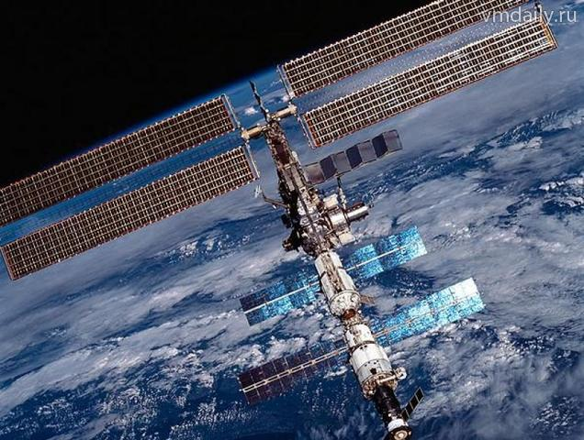Солнечные батареи организованы следующим образом: две гибкие складные панели солнечных батарей образуют так называемое крыло солнечной батареи, всего на ферменных конструкциях станции размещено четыре пары таких крыльев.

Солнечные батареи российских модулей «[Заря](https://ru.wikipedia.org/wiki/Заря_(модуль_МКС))» и «[Звезда](https://ru.wikipedia.org/wiki/Звезда_(модуль_МКС))»,   
а также ферменная конструкция P6 с американскими солнечными батареями

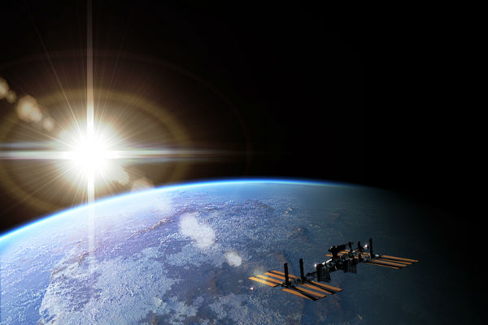Солнечные батареи генерируют первичное постоянное напряжение, которое затем трансформируется во вторичное стабилизированное постоянное напряжение.Станция совершает один оборот вокруг Земли за 90 минут и примерно половину этого времени она проводит в тени Земли, где солнечные батареи не работают. Тогда её электроснабжение происходит от буферных никель-водородных аккумуляторных батарей, которые подзаряжаются, когда МКС снова выходит на солнечный свет. Когда МКС находится в тени Земли, солнечные батареи переводятся в режим ночного планирования, при этом они поворачиваются краем по направлению движения, чтобы уменьшить сопротивление атмосферы, которая присутствует на высоте полёта станции.

При нормальных условиях солнечные батареи отслеживают Солнце, чтобы увеличить до максимума выработку энергии. Параметрические данные установок, обеспечивающих работу системы энергообеспечения передаются на Землю и анализируются программой обработки данных.

Как правило, это сложнейший алгоритм, учитывающий десятки тысяч параметров, а перед нами была поставлена упрощенная задача:

*На спутнике «Фотон» установлен прибор, предназначенный для измерения космических лучей. Каждую минуту прибор передает по каналу связи неотрицательное вещественное число – количество энергии, полученной за последнюю минуту, измеренное в условных единицах. Временем в течение которого происходит передача, можно пренебречь.*

*Необходимо найти в заданной серии показаний прибора минимальное произведение двух показаний, между моментами передачи которых прошло не менее 6 минут. Количество энергии, получаемое прибором за минуту, не превышает 1000 условных единиц. Общее количество показаний прибора в серии не превышает10000.*

Необходимо было не только написать программу, но учесть, что она должна быть эффективной по времени работы и по использованию оперативной памяти компьютера.

Задача была не простой, но наши программисты успешно справились с задачей и рассмотрели еще одну актуальную задачу из этой же области – программу, которая обрабатывает сигналы датчиков сближения космических аппаратов, находящихся на близких орбитах.

Наша работа является результатом изучения большой и интересной темы: **программное управление удаленными объектами**. По ходу изучения данной проблемы, вопросов возникло еще больше, чем до ее изучения и открылось понимание взаимосвязи физических и математических законов, которые управляют нашей жизнью.

***Зерно невидимо в земле, а только из него вырастает огромное дерево.***

***Так же незаметна мысль,   
а только из мысли вырастают   
величайшие события жизни человеческой.***

*Л.Н.Толстой*.

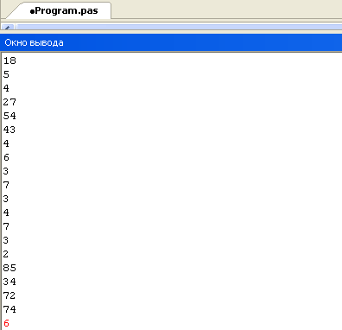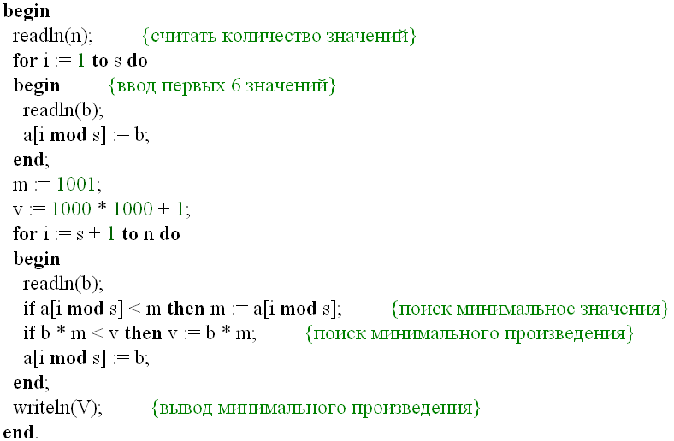

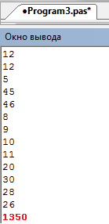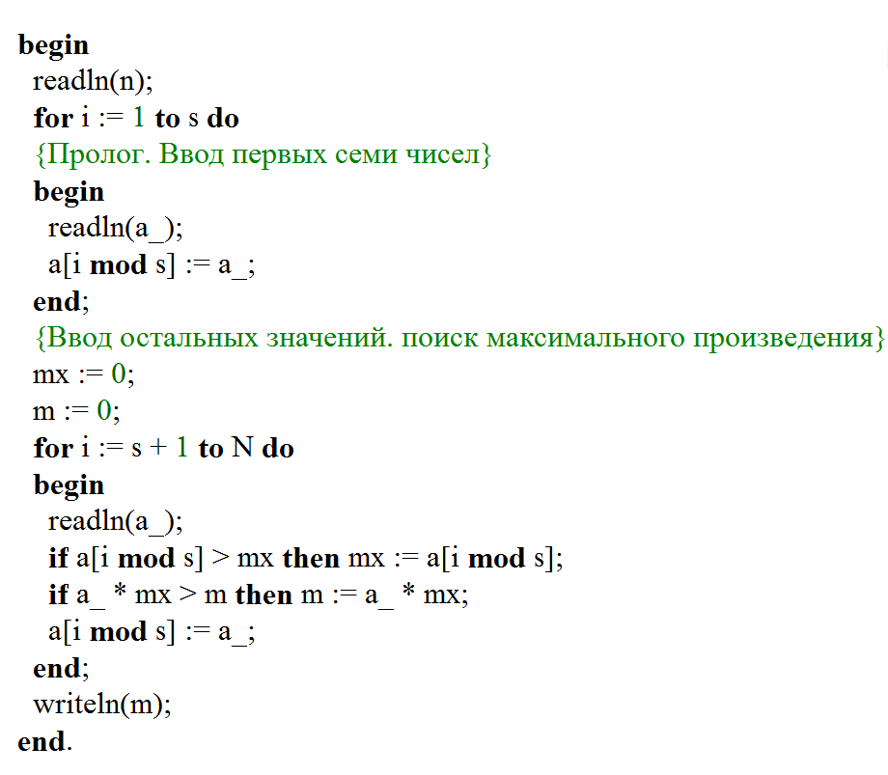

**Список литературы**

1. <https://www.iss-reshetnev.ru/> – официальный сайт компании «Информационные спутниковые системы» имени академика М. Ф. Решетнёва»
2. <https://habrahabr.ru/post/192120/> – Основные принципы цифровой беспроводной связи.
3. <http://www.mcc.rsa.ru/prog.htm> – Официальный сайт Центра управления полетами ЦНИИ машиностроения (ЦУП ЦНИИмаш). **Государственная корпорация РОСКОСМОС ФГУП ЦНИИМАШ.**
4. <http://85.142.162.119/os11/xmodules/qprint/index.php?theme_guid=521f264f9341e31197f4001fc68344c9&proj_guid=B9ACA5BBB2E19E434CD6BEC25284C67F> – ФИПИ, Открытый банк заданий ЕГЭ/Информатика/ Информация и информационные процессы.